高二專題研究 補考試題 小論文撰寫練習
一、題目:影響人體心搏的因子
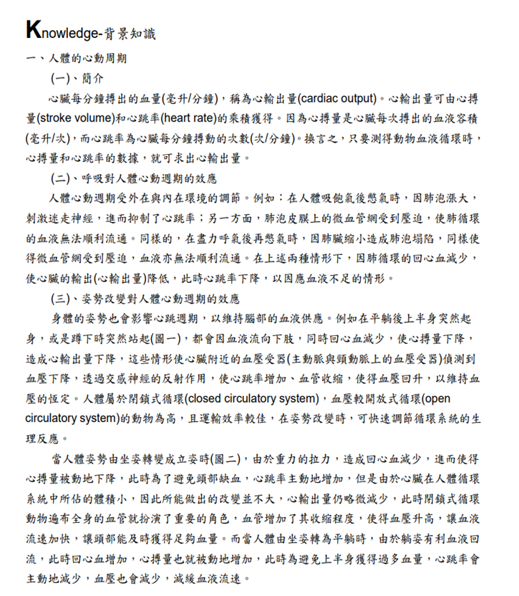

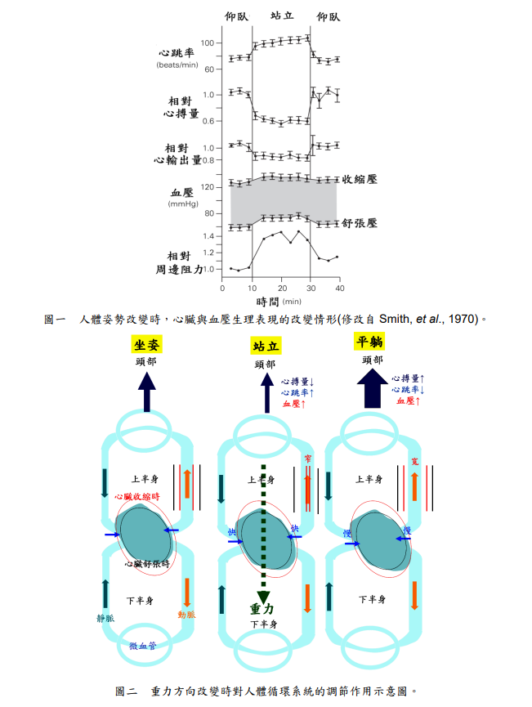
二、小論文格式說明：
※小論文之基本架構分為「封面頁」及六大段落：
「壹、前言」、
「貳、文獻 探討」、
「叁、研究方法」、
「肆、研究分析與結果」、
「伍、研究結論與 建議」、
「陸、參考文獻」。

三、實驗設計參考:
※實驗設計與研究方法:
(一) 實驗一：吸氣後憋氣
1、準備椅子及計時器。
2、受試者做預備姿勢(坐在椅子上)，每十秒鐘記錄一次心跳。
3、0~20 秒紀錄正常呼吸之心跳數，21~40 紀錄吸氣後憋氣的心跳數， 41~70 秒恢復正常呼吸並記
錄心跳數。
4、將數據用 EXCEL 做成表格及折線圖。
5、分析結果。
(二) 實驗二：由坐姿變蹲姿
1、準備椅子及計時器
2、受試者做預備姿勢(坐在椅子上)，每十秒鐘記錄一次心跳。
3、0~20 秒紀錄坐姿之心跳數，在 20 秒時由坐姿變蹲姿且在 21~40 紀錄蹲姿 之 心跳數，41~70 恢
復正常姿勢並記錄心跳數。
4、將數據用 EXCEL 做成表格及折線圖。
5、分析結果。
(三) 實驗三:脖子覆蓋濕紙
1、準備濕紙、椅子及計時器。
2、受試者做預備姿勢(坐在椅子上)，每十秒鐘記錄一次心跳。
3、0~20 秒紀錄坐姿之心跳數，在 20 秒時在脖子上覆蓋濕紙且在 21~40 紀錄 心 跳數，41~70 拿
下濕紙並記錄心跳數。
4、將數據用 EXCEL 做成表格及折線圖。
5、分析結果。

四、實驗數據參考:
(一)實驗一：吸氣後憋氣
經過一位受試者紀錄三次之結果，數據如表(一)所示。將數據繪製成折線圖，以圖(一) 所 示。顯示受試者由正常呼吸到憋氣，心跳有升高。
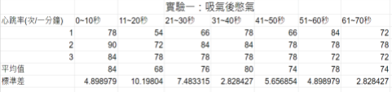
(表一)受試者吸氣後憋氣之紀錄結果

(二)、實驗二：由坐姿變蹲姿
經過一位受試者記錄三次之結果，數據如表(二)所示。將數據製成折線圖，以圖(二)所 示。顯示受試者由坐姿變蹲姿時，心跳有下降。
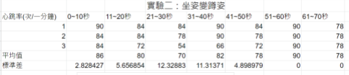
(表二)受試者由坐姿變蹲姿之記錄結果
(三)、實驗三：脖子覆蓋濕紙
經過一位受試者記錄三次之結果，數據如表(三)所示。將數據製成折線圖，以圖(三)所示。顯示受試者覆蓋濕紙後，心跳有下降。
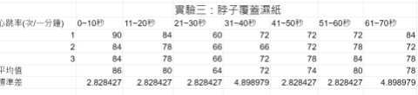
(表三)受試者脖子覆蓋濕紙之記錄結果

五、撰寫說明:
1.請依小論文的基本架構撰寫。(包含封面)
2.文獻探討、實驗步驟、實驗結果可參考以上數據及文章，唯必須要有依表格內之參考數據，繪製excel圖(圖一、二、三)做為結果呈現。(無繪製圖之結果分數一樣不及格!!)
3.有關小論文格式內容可參考中學生網站:
https://www.shs.edu.tw/essay/
4.請於補考後三天(包括補考當天)內將小論文撰寫練習E-mail至老師信箱:
wanpshen@gmail.com
預祝 : 撰寫順利!
若有任何問題也可以E-mail或LINE問婉萍老師~

